Indicação Nº 314/2026Indicação Nº 314/2026

EMENTA: SOLICITO AO EXMO. SR. PREFEITO A REALIZAÇÃO DE LIMPEZA NOS ARREDORES DO PONTO DE ÔNIBUS LOCALIZADO NA AVENIDA TUPI, EM FRENTE AO Nº 51, NO MOGI MIRIM II.

SENHOR PRESIDENTE,

SENHORES VEREADORES.

Apresento a V.Exa., nos termos do Art. 160 do Regimento Interno, a presente Indicação a ser encaminhada ao Senhor Prefeito Municipal Paulo de Oliveira e Silva, juntamente com a Secretaria competente, solicitando a realização de limpeza nos arredores do ponto de ônibus localizado na Avenida Tupi, em frente ao nº 51, no Mogi Mirim II.
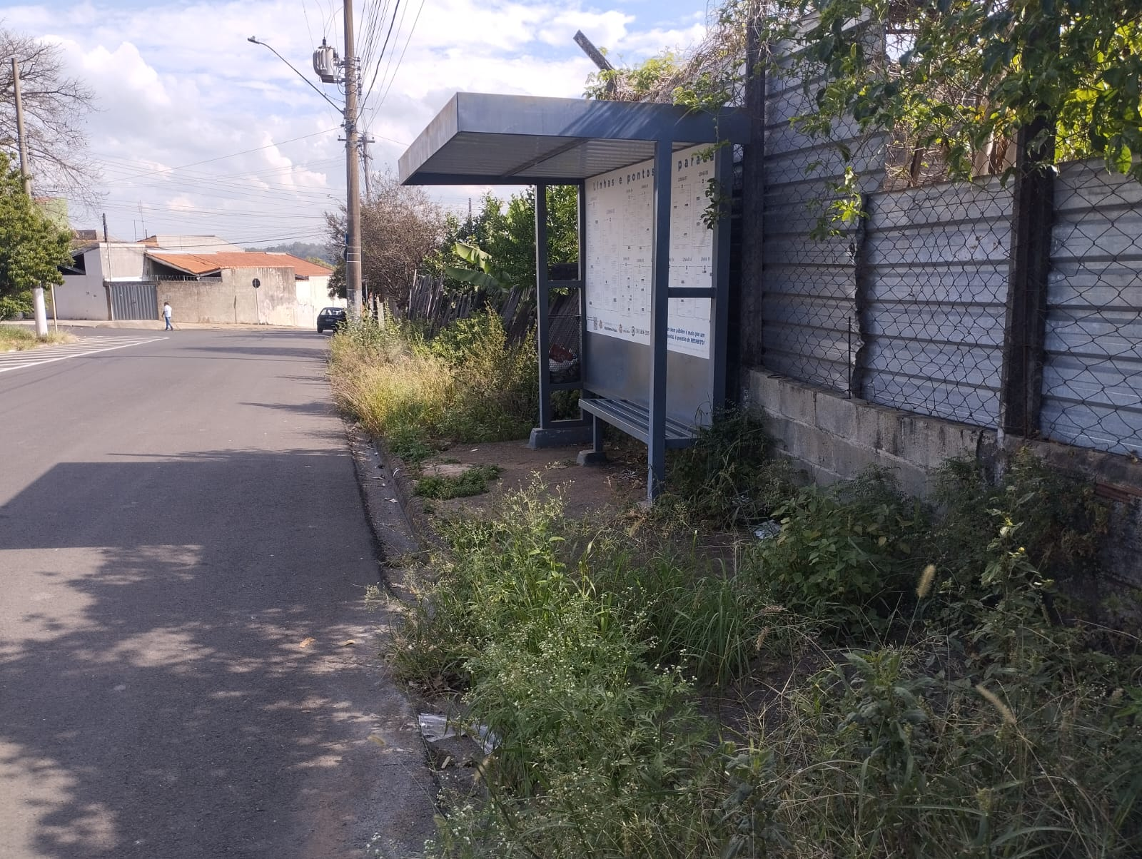

Sala das Sessões “Vereador Santo Rótolli”, 30 de abril de 2026.

Assinado Digitalmente
VEREADOR LUIS ROBERTO TAVARES

